金华一中2010学年第一学期期中考试
高三历史试卷
命题：李晓亮 傅小玲 校对：严美蓉
一、选择题（本大题有25小题，每小题2分，共50分，每题所列的四个选项中只有一个选项是符合题目要求的。请将正确答案填在答题卷上。）
1.春秋时期，诸侯争霸，礼崩乐坏。春秋五霸中的首霸齐桓公在葵丘会盟诸侯，盟约的第一条是：“毋以妾为妻”，其目的是
A．提倡一夫一妻 B．维护母系家长的地位
C．维护宗法制度 D．规范诸侯们的婚姻
2.古往今来，无论是东方古国，或是近代西方国家，都以建章立制来强化中央对地方的管辖。下列具有此类性质的文献和制度是①秦汉郡县制 ②“十二铜表法” ③英国《权利法案》 ④美国《1787年宪法》
A．①② B．①④ C．③④ D．②③
3.下列地方行政序列属于唐王朝的是
A．州－郡－县 B．路－州－县 C．道－州－县 D．省－道－府－县
4.陈旭麓在《近代中国的新陈代谢》指出：“这场战争，自西方人1514年到中国起，是他们积325年窥探之后的一逞。对于中国人来说，这场战争是一块界碑。它铭刻着中世纪古老的社会在炮口逼迫下赶往近代的最初的一步。”这场战争是指
A．鸦片战争 B．第二次鸦片战争
C．甲午中日战争  D．八国联军侵华战争
5.曼彻斯特的工厂主曾浪漫地想着：“如果每个中国人的衬衣下摆长一英寸，我们的工厂得忙上数十年！”然而鸦片战争10年后一个叫米契尔的英国人在中国看到的却是这样的情形：“在收获完毕后，农家所有的人手不分老少，都一起去梳棉、纺纱和织布。这个国家9／lO的人都穿这种手织的衣料，其质地各不相同，从最粗的粗棉布到最细的本色布都有。生产者所用的成本简直只有原料的价值。”上述材料反映了①英国商人想用经济手段打开中国大门 ②传统的小农经济对工业品的顽强抵抗 ③英国商人很难通过正常的贸易打开中国的市场 ④英国由此展开了罪恶的鸦片贸易
A．①②③ B．②③④ C．①②④ D．①③④
6.1920年ll月，孙中山指出：“有人说推翻清室后，民族主义可以不要了，这话实在错了。即如我们住的租界，外国就要用治外法权来压制中国人，这还是前清造成的恶桑。现在清廷虽然不能压制我们，但各国还是压制的……所以我们还是三民主义缺一不可的。”这番话表明孙中山
A．仍坚持原来的三民主义 B．明确提出反对帝国主义
C．在反帝问题上模糊不清 D．仍不敢提出反对帝国主义
7.胡绳在《中国共产党的七十年》中说：“从大革命的失败到抗日战争前夕这10年，是中国共产党在极端困难的条件下坚持斗争并达到政治上的成熟时期。”这时期，共产党在政治上“成熟”的表现不包括：
A．从理论和实践上探索出一条夺取中国革命胜利的正确道路
B．两次克服党内危机，使中国革命转危为安
C．根据国内社会的主要矛盾的变化，正确处理了国共两党的关系
D．根据中国社会性质制定了正确的民主革命纲领
8.每一时期的流行语反映了特定时期的历史特征。下列语汇与时代搭配错误的是
A．“依靠信仰才能得救”——宗教改革
B．“革命是历史的火车头”——工业革命
C．“一切权力归苏维埃”——斯大林经济体制
D．“人非工具”——启蒙运动
9.以调查、访问、回忆等形式为特征的口述史学正在悄然兴起。当前，下列主题最适合我们以口述史方式进行研究的是
A．“巴黎公社”的诞生 B．“戊戌政变”内幕[来源:Z_xx_k.Com]
C．“台儿庄战役”详情 D．“辛亥革命”的情景
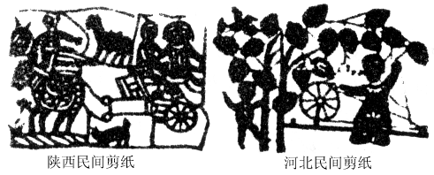
10.剪纸是我国的民间艺术。观察右
边的剪纸作品，它们形象地反
映了
A．男耕女织的自然经济
B．高度发达的商品经济
C．领先世界的手工技术
D．古代社会的和谐融洽
11.古代罗马博物学家普林尼在《自然史》中写道：“中国或称赛里斯，在希腊古语里意思是丝国。”你从此材料中获得的信息不包括
A．中国在世界上曾被称为丝国 B．古代中国盛产丝和丝织品
C．中国的丝和丝织品远销欧洲 D．普林尼曾经来过中国
12.观察下面历史文物图后，判断下面对这一文物的分析
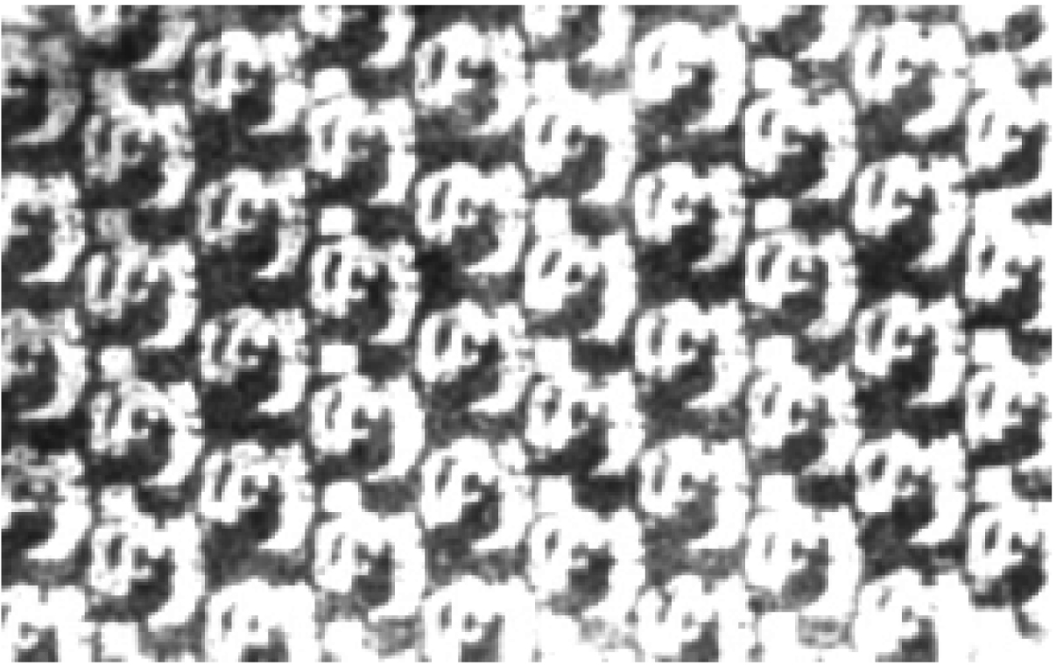
正确的是
①为研究汉代丝织工艺提供了实物材料 ②是汉代东
西方丝绸贸易兴盛的历史见证 ③为研究东西方交通
提供了实物材料 ④是张骞通西域的历史见证 ⑤说
明了汉代新疆地区已经种植棉花
A．①②③ B．①②④
C．①②⑤ D．①③④
丝绸之路出土的西汉无极锦
13.平遥是著名“晋商”的发源地之一。清代道光四年(公元1824年)，中国第一家现代银行的雏形“日升昌”票号在平遥诞生。三年之后，“日升昌”在中国很多省份先后设立分支机构。19世纪40年代，它的业务更进一步扩展到日本、新加坡、俄罗斯等国家。从上述材料中我们不能得出的结论是
A．山西是近代中国的经济重心 B．晋商善于资本运作
C．晋商是实力非常雄厚的商帮 D．汇兑事业在中国得以发展
14.明朝时期，太湖地区出现大量“以机为田，以梭为耒”的家庭，苏州震泽镇及附近各村居民“尽逐丝绸之利”，松江地区男女几乎均以棉织为业，景德镇有窑近千座。综合上述现象，指出当时经济突出特点是[来源:Z。xx。k.Com]
A．手工业生产水平提高 B．资本主义萌芽开始出现
C．区域性经济分工的扩大 D．商品经济的高度发展
15.“男女平权，公说公有理，婆说婆有理；阴阳合历，你过你的年，我过我的年。”该材料反映了
A.洋务运动中的新气象 B.戊戌变法产生的社会变化
C.民国初年的社会风貌 D.新民主主义革命时期的新变化
16.20世纪60年代，英国制定了《旅游发展法》，规定对开办旅馆者给予20％的补助。以下有关这一做法的表述，正确的有①为农村剩余劳动力开辟就业渠道 ②促进了第三产业的发展③有力地推动了第三次科技革命的发展 ④是国家垄断资本主义进一步发展的具体表现
A．①②③ B．①③④ C．①②④ D．②③④
17.人们在历史研究时，由于立场和观点的差异，对历史事件的解释往往会有不同，如关于哥伦布航行到达美洲这一事件：过去，欧洲人总以欧洲为中心来理解；美洲土著人口则以自身看问题；在当今全球史观的引导下，人们又有了新的认识。能正确反映以上说法的排列是
A．欧洲／发现；美洲／文明相遇；会球史观／侵犯
B．欧洲／文明相遇；美洲／发现；全球史观／侵犯
C．欧洲／侵犯；美洲／发现；全球史观／文明相遇
D．欧洲／发现；美洲／侵犯；全球史观／文明相遇
18.法国和德国是两个宿怨深厚的邻居，在二战以前的1100多年中，他们一共打了200多场战争，平均5年就开战一次。历史给这两个持续对抗了几个世纪的国家两败俱伤的惨痛教训，也启迪了它们相逢一笑泯恩仇的政治智慧。这种“政治智慧”是
A．认识到自己的人民是永不放弃、永不屈服的人
B．自力更生，以经济建设为中心

C．法德和解，开始欧洲一体化的探索
D．一定要不断完善民主和法制
19.苏俄实施新经济政策的深远影响是
A.平息了农民不满余粮收集制而发动的暴动
B.改善了人民的极端困苦的生活
C.恢复了国民经济
D.探索了一条经济文化相对落后的国家如何建设社会主义的道路
20.梁启超在评清代学术时说，清初之学大，乾嘉之学精，道咸（1821—1861年）以后之学新。这里的“新”指的是
A．反对君主制度 B．西方的“长技”
C．介绍研究西学 D．马克思主义的传播
21.“盖自三权鼎立之说出，以国会立法，以法官司法，以政府行政，而人主总之……人主尊为神圣，不受责任，而政府代之，故人君与千百万个国民合为一体，国安得不强？”提出这一观点最有可能的是
A．李鸿章 B．康有为 C．孙中山 D．陈独秀
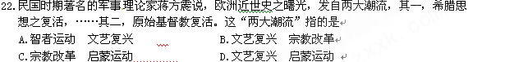23.2008年11月，黑人后裔奥巴马在美国总统大选中获胜。这一现象可以用18世纪末的杰斐逊的话来予以诠释：“有必要吸收人民参加政府的每一个部门，只要他们胜任。这是保证长期并正直地管理国家权力的唯一方法。……对于一切人都同样严格的公平对待。”这一政治现象和政治理念应该基于 ①人民主权说 ②三权分立说 ③因信称义论 ④天赋人权观
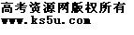 A.①② B.②③ C.①④ D.③④
24.17—18世纪欧洲发生了许多重大的变化。主要表现在①英国确立了君主立宪制度，国王的权力受到限制 ②自然科学领域取得许多成就，牛顿力学体系形成，达尔文进化论诞生 ③启蒙运动兴起 ④工业革命开始
A．①②④ B．②③④ C．①③④ D．①②③
25.世博会关注人类面临的共同问题，通过完整展现事物发展的过程，探求解决问题的途径，给人们以深刻的启迪。据此判断，1958年在比利时布鲁塞尔举行的二战后第一个世博会的主题及用意应是

A．“城市，让生活更美好”；揭示人类已经进入城市化时代
B．“人类、自然、科技——蓬勃发展的全新世界”；倡导可持续发展和再利用理念

C．“交通与通讯——人类的发展和未来”；提醒人类已经步人信息时代
D．“科学、文明和人性”；用科学进步促进人类的和谐共处
二、非选择题（本大题有3小题，26题14分，27题16分，28题20分，共50分。）
26.（14分）法律是统治阶级意志的体现，是政治制度的重要组成部分。阅读下面中国不同时期的法律内容，回答下面问题。
材料一：秦律规定：“盗陟封，赎耐。”即私自移动田界，要判处耐罪，可赎。严禁对私有土地的侵犯。“盗”采别人桑叶不满一钱者，也要判处30天劳役。在《田律》、《徭律》、《仓律》、《公律》、《金布律》、《关布律》等律中，对劳动人民缴纳田税、赋税、服徭役以及手工业生产和商业活动都有明确的规定和限制，违反者处以严厉的刑罚。秦法对“宦大夫”等地主阶级，“隶臣妾”等被压迫阶级的身份、地位以及户籍等都有明确的规定，不得任意变更。
材料二：中华民国之主权，属于全体国民……参议院对于临时大总统认为有谋叛行为时，得以总员四分之三以上之出席，出席员三分之二以上之可弹劾之……。
——《中华民国临时约法》
材料三：中华人民共和国是工人阶级领导的、以工农联盟为基础的人民民主专政的国家。……中华人民共和国一切权力属于人民。人民行使权力的机关是全国人民代表大会和各级人民代表大会。……全国人民代表大会和各级人民代表大会和其他国家机关一律实行民主集中制。
——1954年《中华人民共和国宪法》
（1）据材料一指出秦朝法制的特点。（6分）

（2）据材料一、二，与《秦律》相比，《中国民国临时约法》有哪些进步?（4分）

（3）据材料三，概括指出这部宪法的特点。（2分）

（4）据上述材料，概括中国政治制度的发展趋势。（2分）

[来源:Z_xx_k.Com]

27.（16分）在不同学者的眼中，全球化有着不同的含义。阅读下列材料，回答问题。
材料一：如果可以把1492年看作全球化的开始，那么大致可以看出全球化经历了这样几个阶段，首先是葡萄牙和西班牙人开创了现代全球化；然后是大英帝国、法国、比利时等欧洲国家开始大规模向全球殖民，这一阶段大致是以英国击败西班牙无敌舰队开始直到第二次世界大战结束；第三阶段是美国和前苏联在第二次世界大战中全面崛起，取代英国成为主导全球化大趋势的两大核心；第四阶段是从海湾战争开始，前苏联解体，美国开始独自引领全球化潮流，即开始努力构建一个美国模式的全球社会。
——节选自白海军《大预言：2049年的世界》
（1）白海军在上文中把1492年看作是全球化的开始，他认为的全球化的含义是什么？请为作者提供历史依据。（4分）
[来源:学科网ZXXK]
（2）据材料指出在第二阶段推动英、法等欧洲国家进行大规模海外殖民的主要动力。（2分）

材料二：“本协议缔约方，认识到在处理其贸易和经济领域的关系时，应当是为了提高生活水平，保证充分就业和大幅度稳步提高实际收入和有效需求，扩大商品和服务的生产和贸易，同时考虑根据持续发展的目标而有效地使用世界资源，寻求既保护和维持环境又以符合不同经济发展水平的各自需要和利益的方式加强这样的措施；进而认识到需要积极努力以确保发展中国家，特别是其中的最不发达国家，在国际贸易增长中享有一个与其经济发展需要相适应的份额；热切希望达成互惠和互利的安排，大量减少关税和其他贸易壁垒，消除国际贸易关系中歧视性待遇……。”
——摘自某全球性组织成立宣言，1995年
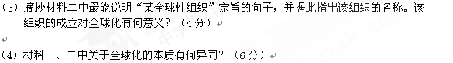

28.（20分）科学技术是人类文明不断发展的产物，也是物质文明与精神文明的共同结晶。阅读下列材料，结合所学知识回答问题。
材料一：造纸术传播示意图
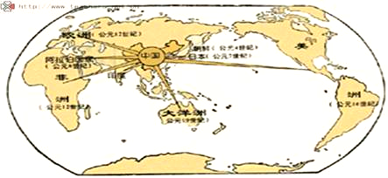
（1）材料一为中国造纸术向世界范围传播的示意图。该技术的传播给人类文明带来了哪些重大影响？请指出图中一处明显的错误。（3分）

材料二：自18世纪牛顿创立了经典力学理论后，运动三定律和万有引力定律为科学的发展奠定了基础，标志着人类科学时代的开始。
（2）分析材料二中“经典力学体系”形成的历史背景，并说明“经典力学体系”的形成与工业革命的关系。（10分）

材料三：第三次科技革命的标志性成果
时间 | 国家 | 成果 | 时间 | 国家 | 成果
1945 | 美国 | 原子弹爆炸成功[来源:学§科§网] | 1969 | 美国 | “阿波罗1号”登月成功
1946 | 美国 | 电子计算机诞生 | 1972 | 美国 | 重组DNA生物基因工程成功
1957 | 苏联 | 第一颗人造卫星上天 | 1997 | 英国 | 克隆羊“多利”诞生
（3）据材料一、二、三，指出世界科技中心的转移过程。这种转移说明了什么？（5分）

（4）新中国成立后，党和国家始终重视科技的发展。请任举一例，说明新中国的科技成就对人类社会产生的重大影响。（2分）

金华一中2010学年第一学期期中考试
高三历史参考答案
一．选择题：本大题共25小题，每小题2分，共50分。
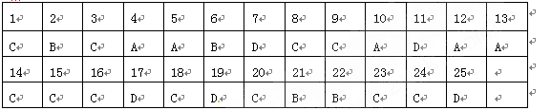
二、非选择题：本大题有3小题，26题14分，27题16分，28题20分，共50分。
26.（14分）（1）秦律的特点：①实质是维护地主阶级的统治；（2分）②法律较为周密，涉及内容广泛；（2分）③体现法家思想，刑罚严酷，轻罪重刑。（2分）
（2）进步：强调国家主权属于国民全体，否定了君权至高无上、“家天下” 和“终身制”，体现了天赋人权，主权在民的思想。（4分）
（3）特点：体现了人民民主原则，国家权力属于人民，具有广泛的群众性。（2分）
（4）趋势：民权取代君权；民主取代专制。（2分）
27.（16分）（1）含义：全球化也就是世界各地之间逐渐连成为一个整体的过程。（2分）依据：以1492年哥伦布发现美洲大陆为代表的新航路开辟，打破世界各地之间相对隔绝的状态，使整个世界开始逐步连成一个整体（2分）。
（2）动力：两次工业革命的开展，推动资产阶级在世界范围内开辟殖民地，掠夺原料，倾销商品，进行资本输出。（2分）
（3）句子：“达成互惠和互利的安排，大量减少关税和其他贸易壁垒，消除国际贸易关系中歧视性待遇”。名称：世界贸易组织（WTO）。（2分）意义：推动经济全球化，表明经济全球化进程取得了实质性进展。（2分）
（4）异：材料一：资本主义产生发展和在世界范围内扩张、壮大的过程，这一过程使世界在政治、经济和文化诸方面逐步融合成一个整体；材料二：1990年代以来，世界经济（或贸易、金融、货币等）加速融合成一个整体。（4分）同：都是以少数主要资本主义国家为主导。（2分）
28.（20分）（1）造纸术外传促进了文化的传播与交流，推动了人类文明的进步。（2分）错误：造纸术并非从中国直接传入澳洲、美洲和欧洲的。（1分）
（2）背景：商品经济的发展日益加快；人文精神不断发展；科学家对自然世界提出新的认识；启蒙思想家提倡科学与民主，宣扬平等与自由；资产阶级革命在英国发生和发展。（8分，任答四点即可）关系：因果关系（推动了工业革命、为工业革命的发生奠定基础等皆可）。（2分）
（3）世界科技中心的转移：中国→英国→美国。（3分）说明：科学技术是第一生产力；科学技术水平是政治经济中心形成的重要因素（2分。其他言之成理的表述也可酌情给分，但总分不得超过2分）。

附件1：律师事务所反盗版维权声明
